Станіславський ясла-садок "Казка"
Білозерського району
Херсонської області

Колективний перегляд заняття з логіко-математичної діяльності

Тема: "В гості до казки «Колосок»"
Середній дошкільний вік
(5-го року життя)

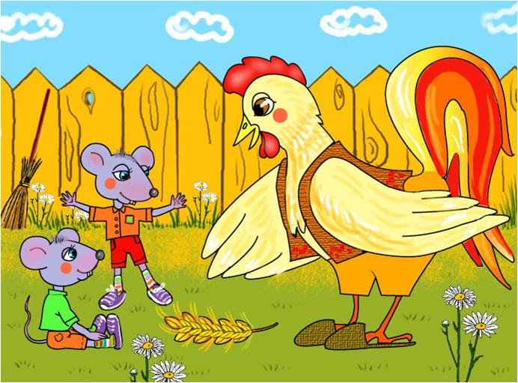

Дата відкритого перегляду: «26» квітня 2018року
Вихователь: Бабич Тетяна Кузьмівна
Вікова група: середній дошкільний вік /5-го року життя/

Кількість дітей: 12
Освітні лінії:
«Дитина в світі культури»,
«Дитина в природному довкіллі»,
« Гра дитини»,
«Особистість дитини»,
«Мовлення дитини».
.
Тип заняття: групове.
Вид заняття: сюжетно-ігрове.
Тема: В гості до казки «Колосок»
Мета: ознайомити дітей з числом і цифрою 4.Утворювати наступне способом збільшення попереднього на 1. Вчити співвідносити рахунок і цифру, визначати місцезнаходження цифри 4 в числовому ряді, друкувати її, продовжувати вчити лічити предмети. Розвивати вміння послідовно викладати предмети зліва на право за інструкцією вихователя; орієнтуватися в просторі: використовуючи слова зверху, знизу. Співвідносити цифру і рахунок. Виховувати в дітей почуття дружби та вміння допомагати друзям.

Матеріал: смужка червоного і зеленого кольорів, ведмежата, набір цифр в межах 4, сіль, картка з цифрою 4, дидактична гра «Допоможи зайчатам», відеолист.

І частина. Комунікативна діяльність.
- Психогімнастика.
Доброго ранку ліси і поля
Доброго ранку планета Земля!
(Стукіт в двері. Вам відеолист. ) Ой хто ж це нам прислав. Давайте поглянемо. Сідайте на стільчики.
Переглядають – Пі-пі-пі. Добрий день малята! Пі-пі-пі. Допоможіть. Пі-пі-пі. Допоможіть. Нам півник завдав завдання вивчити цифру 4, а ми самі не впораємося. Пі-пі-пі. Навчіть нас будь-ласка. Все, що ви будете робити зніміть на касету, а потім вишліть нам.
Дякуємо Круть. Дякуємо Верть.
Ну, що малята допоможемо мишенятам. А допоможуть зняти наше заняття кореспондент дитячої анімаційної студії «Кіндер Сінема».
Сядьте, будь-ласка, за столики і будемо гарно працювати, щоб допомогти нашим мишенятам .
ІІ частина. Пізнавальна діяльність.
- Ось тут до нас прибігли друзі мишенят – ведмежата. Йди Влад до дошки. Давайте викладемо всіх ведмежат на червоній смужці зліва на право. Скільки ведмежат прибігло? (один, два, три – всього три ведмежати).
Їм було так весело гратися, що до них прибіг ще один. Скільки тепер всього ведмежат? (Чотири). Можливо хтось знає цифру 4? Знайдіть її серед інших цифр. Після якої цифри вона стоїть? (після цифри 3). Вона вказує на 4 предмети. Скільки у нас ведмежат? (4) Ми цифрою 4 можемо позначити наших ведмежат? Поставте її біля ведмежат. Відсуньте смужку на край стола.
- Візьміть велику цифру 4. На що вона схожа? Із скількох елементів складається?
- Давайте її напишемо. Поставте пальчик зверху, . Ведемо пальчик вліво-вниз, вправо-в сторону, зверху-вниз . Ще раз зверху, вліво – вниз, вправо-в сторону, зверху-вниз. Спробуємо написати цифру яку? (чотири) на солі. Молодці, умнички. Відсуньте тарілочку.
- Подумайте і покажіть цифрою:
- Скільки сонечок на небі?
- Скільки коліс у дитячому велосипеді?
- Скільки очей у людини?
- Скільки лапок у киці?
Стомились. Треба нам відпочити. Виходьте до мене на килимок.
Фізкультхвилинка.
Раз, два – всі присіли,
Потім вгору підлетіли,
Три, чотири – нахилились,
Із струмочка гарно вмились,
П’ять, шість – всі веселі
Крутимось на каруселі.
ІІІ частина. Перетворювальна діяльність.
Діти зайчата заблукали і не можуть потрапити додому. Кожне зайчатко має свій будиночок5. Віднайдіть будиночок порахувавши ґудзики на їхньому одязі. Чому ти поселив цього зацчика в цей будиночок? А цього? А цього?
Молодці. Дітки а скажіть де світить сонечко відносно будиночків? (зверху) Де ростуть квіточки ?(Знизу).
Молодці. Стомились? Давайте вийдемо і подивимось на наш відео лист мишенятам. А поки ви переглядатимете відео лист кореспондент дитячої студії з вами поспілкується:
Хто звернувся до вас за допомогою?
Що вони вас попросили?
Яку цифру ви вивчали?

